http://www.faerchjensen.dk/22997001

2488. Niels Svendsen til Voldberg og Søndervang KRAG f.før 1363 Voldbjerg,Hee,Ringkøbing død eft.1408
Ridder 1401
Gårdene lå i Hind herred, gift anden gang med NN Bugge
1. Kirsten Nielsdatter til Hegnet KRAG (ane ??)
2. Thomes til Voldbjerg og Søndervang Krag før 1401- (1244)
2489. Ellen Andersdatter LANGE f.omk.1370 Voldbjerg,Hee,Ringkøbing

http://www.toveogflemming.dk/tove/per04492.htm#0

Egen notat: (Tove Brix)
Jeg tror Kiersten Nielsdatter Krags Mor var NN Bugge og ikke Eline Langesdatter Frost

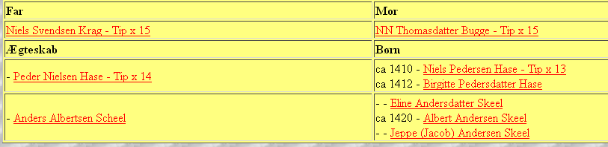

- Fører til alle Buggerne

FinnHolbek.dk og
Skeel-side mener det samme som faerchjensen men:

http://diplomatarium.dk/dd/diplomer/08-111-2.html viser dokument fra 1408 hvor Niels og Ellen skøder gods til Ribe kapitel. Niels må være gammel og Kirsten er født ca. 1390. Samtidig skal man tage i betragtning at han er gift 2 gange. Hvem er 1. kone o.s.v.

